深大2026届毕业礼物开始设计！猜猜今年会是……？

cover_image

深大2026届毕业礼物开始设计！猜猜今年会是……？
考试君
考试君
深大考试君
在小说阅读器中沉浸阅读

深大开始采购 2026届毕业礼物 设计服务
拟成交的供应商依旧是
深圳市蜂巢创销文化传播有限公司
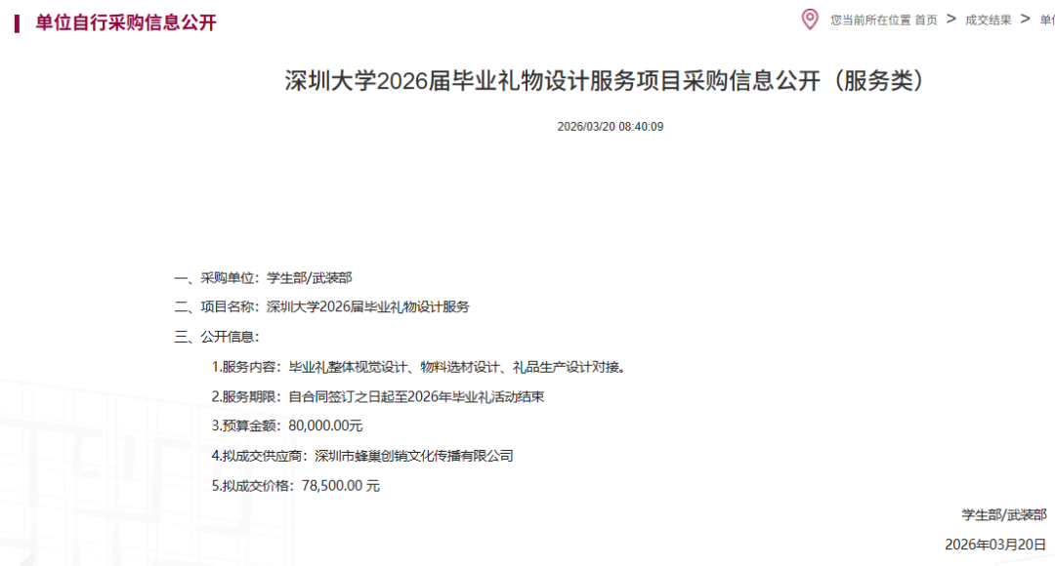
下面小丘比先带大家看看
深大往届的毕业礼物！
2025届来日方长毕业礼
2025届毕业礼物是一把“敢坐敢为”的露营椅，风尘仆仆中的一席之地。毛军发说，“就是既要你们在人生的旷野中奋力探索，又要你们在生活的别处张弛有度。在‘卷赢’与‘躺平’之间，永远有一件深大神器与你不离不弃。”
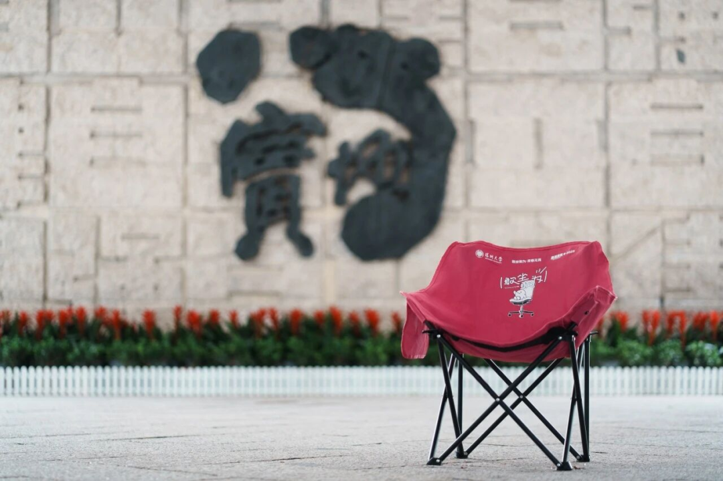
2024届来日方长毕业礼
2024年深大的毕业礼盒是一套“启程饭盒”，希望毕业生在逐梦路上要好好吃饭，注意身体。除此之外，毕业礼盒当中还有三种种子和帆布袋，相信每一份辛勤的耕耘。
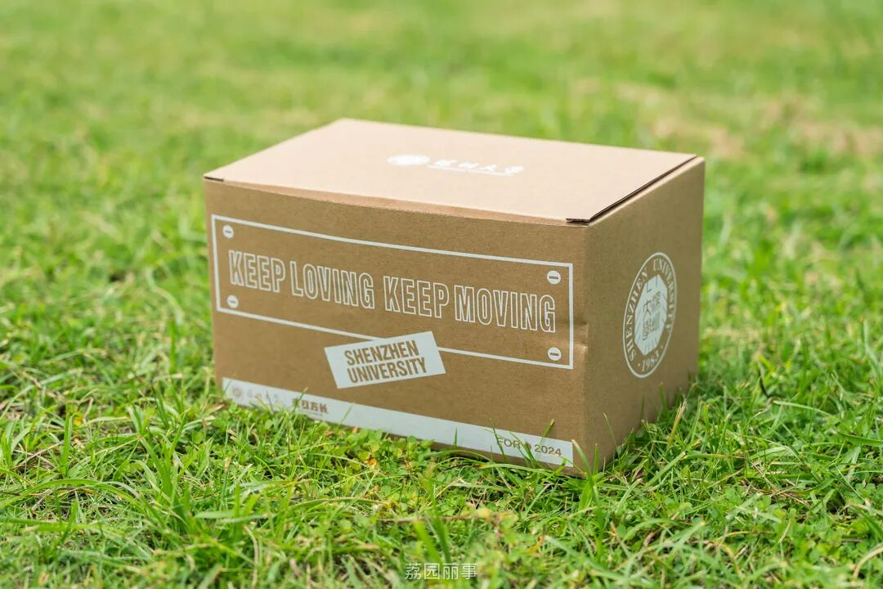
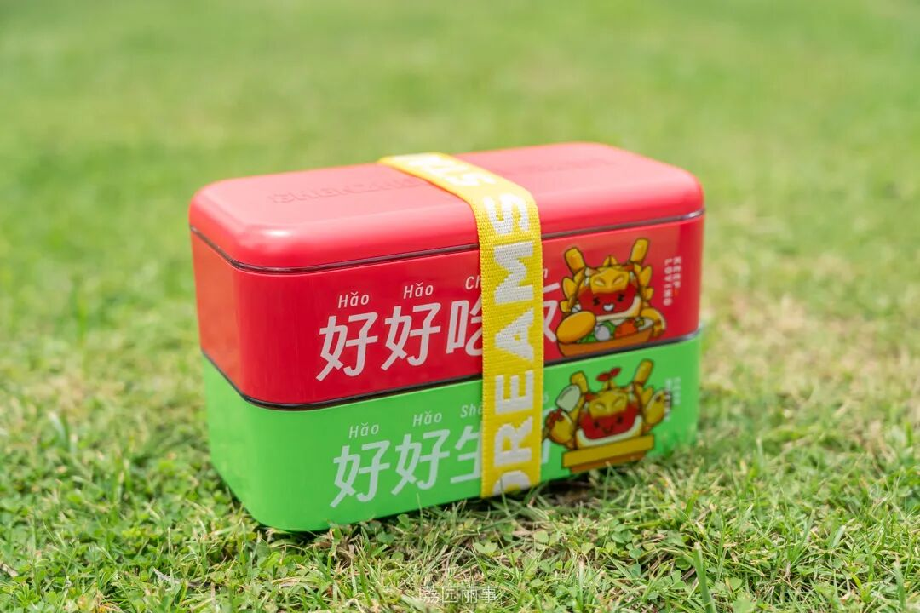
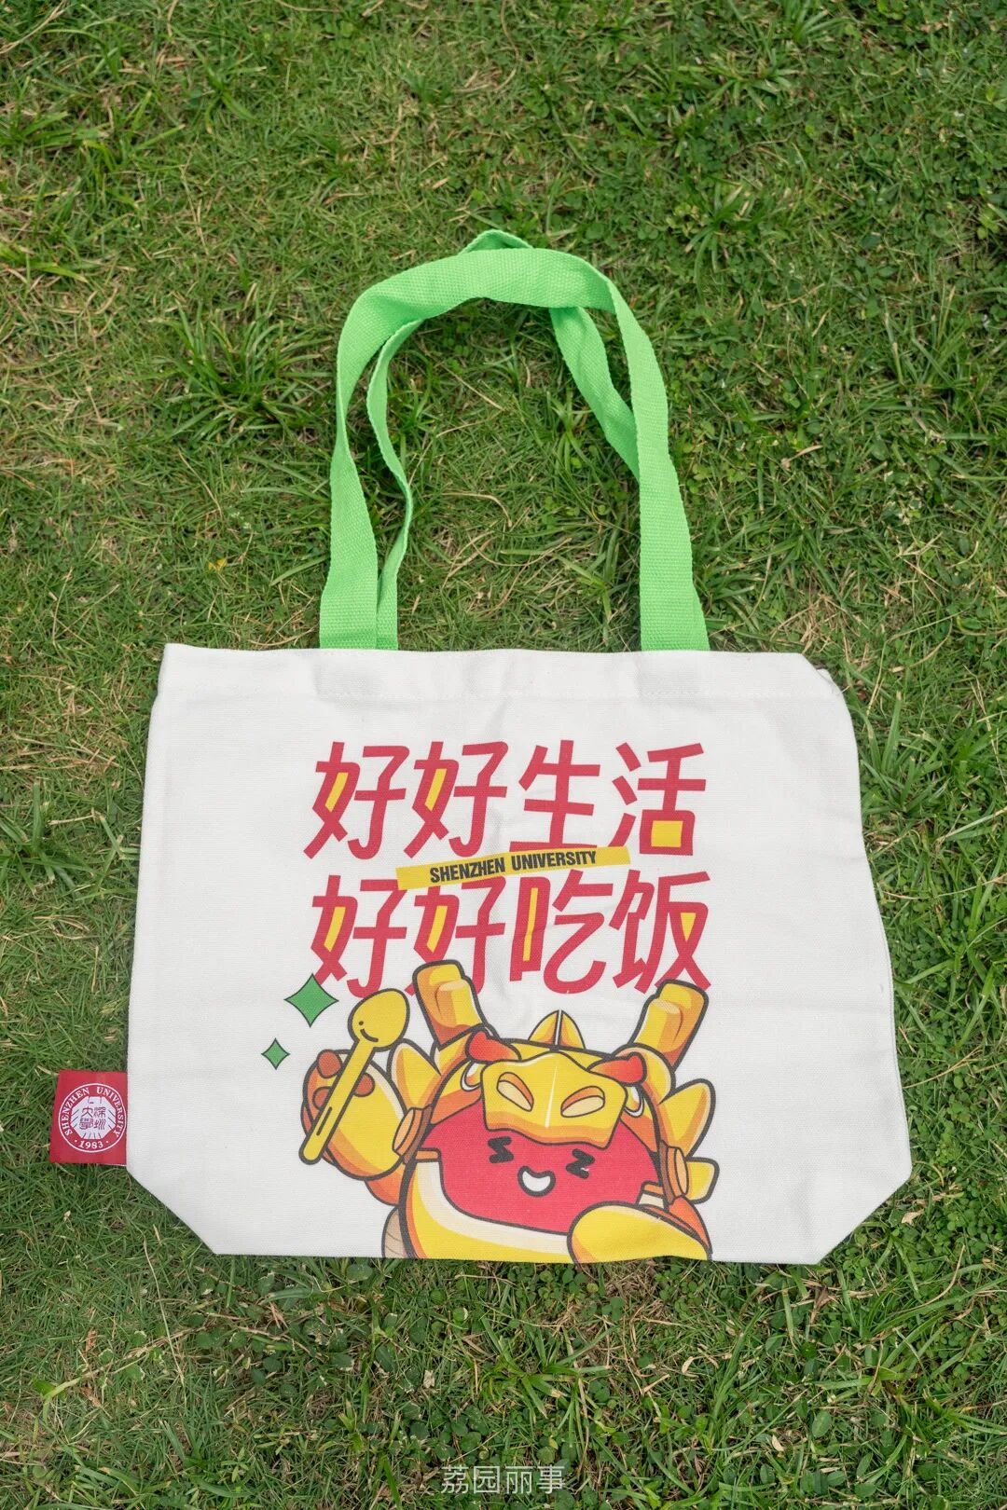
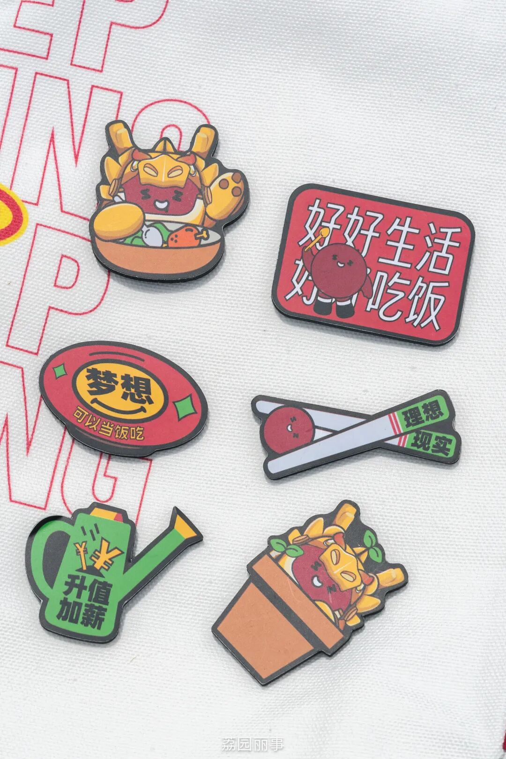
2023届来日方长毕业礼
深大，是梦开始的地方，枕头，也是。2023届毕业礼命名为“探梦枕”，陪着毕业生开启逐梦探索新征程。枕头正面有4种不同的图案，绘着深圳和深大的标志性建筑。枕头的背面是寄语：夜晚仰望星空去造梦，白天脚踏实地去追梦。

2022届来日方长毕业礼
2022深圳大学「来日方长毕业礼盒」，以“音为爱”为主题，与QQ音乐“你好，大学声”校园音乐厂牌进行了跨界联动。四种主题色的伞与包，与四支试管组成浪漫的礼物。
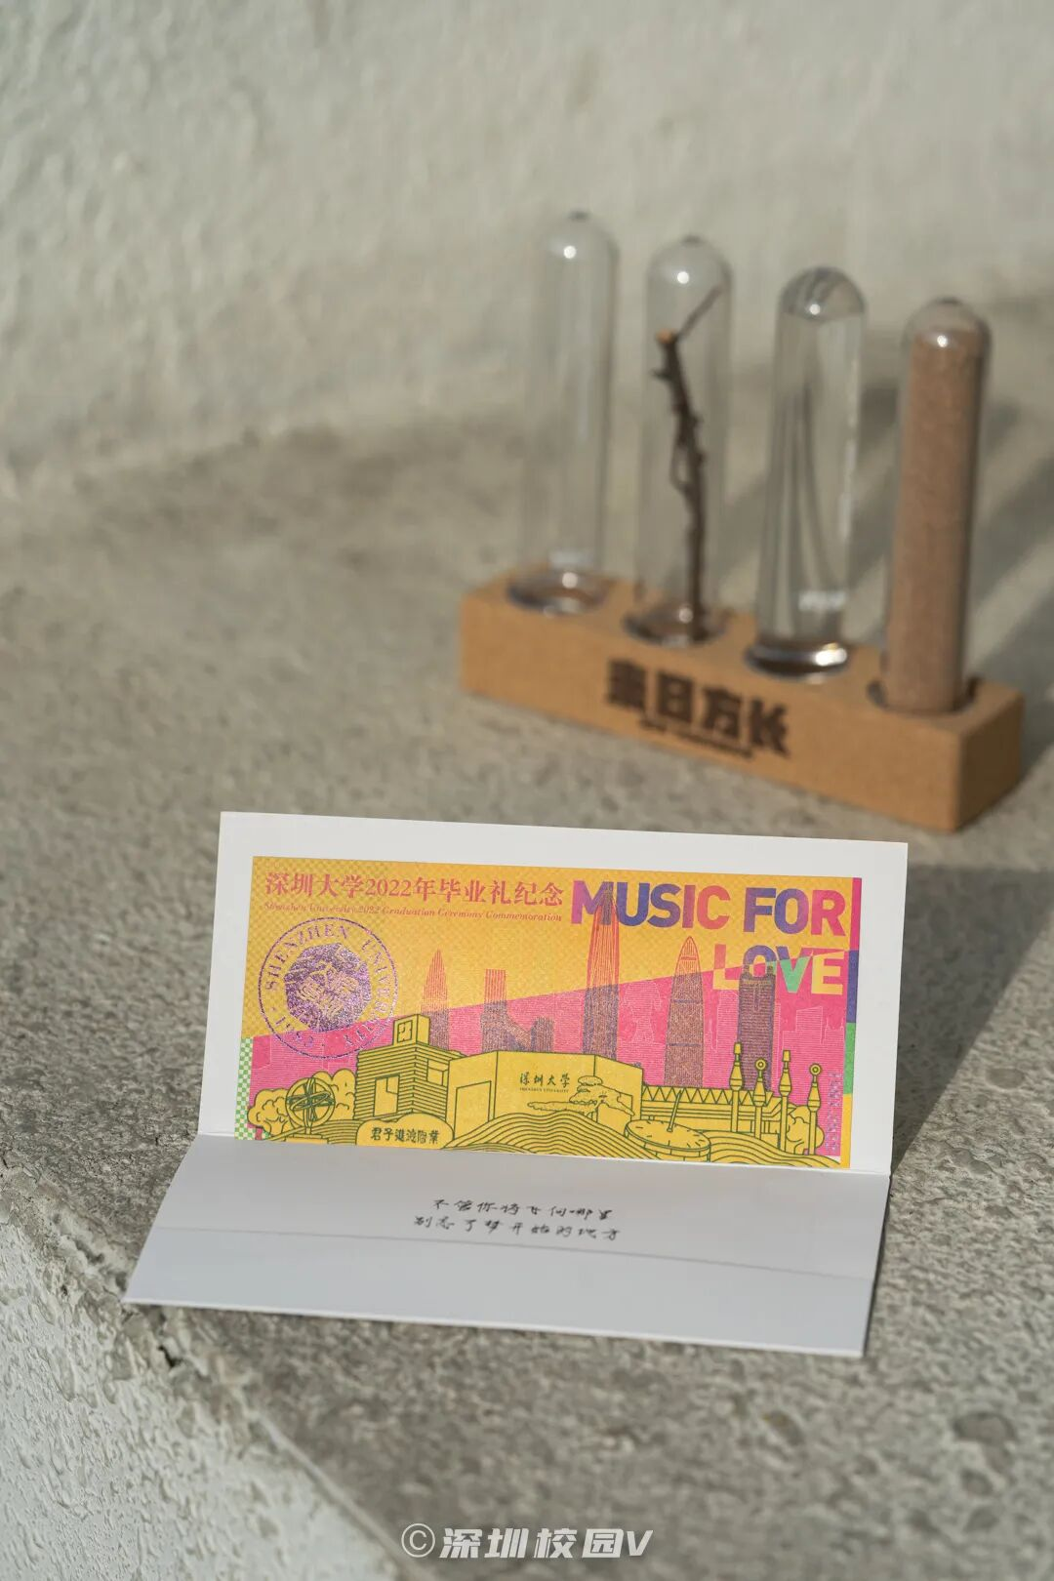
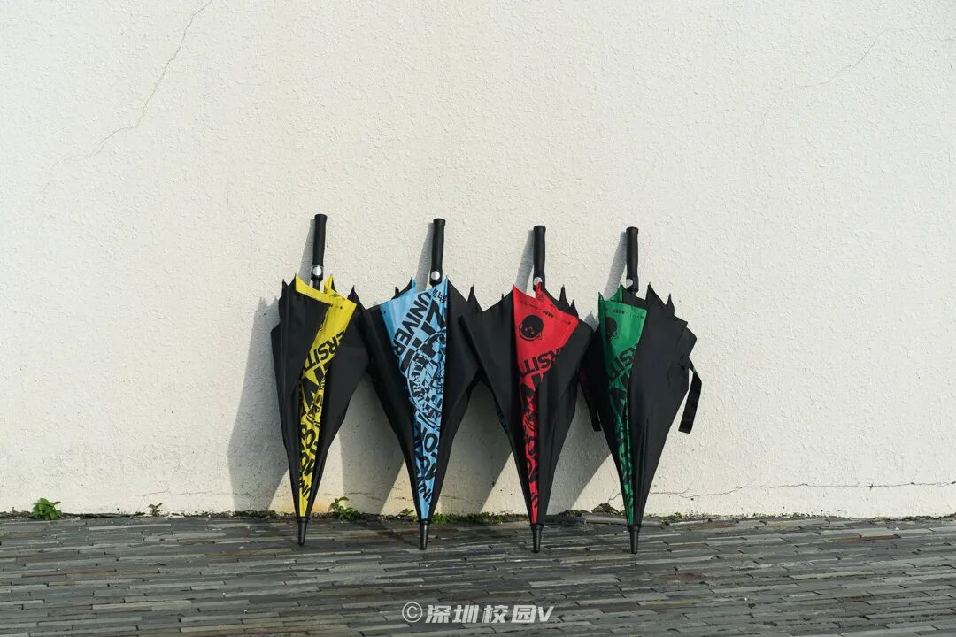
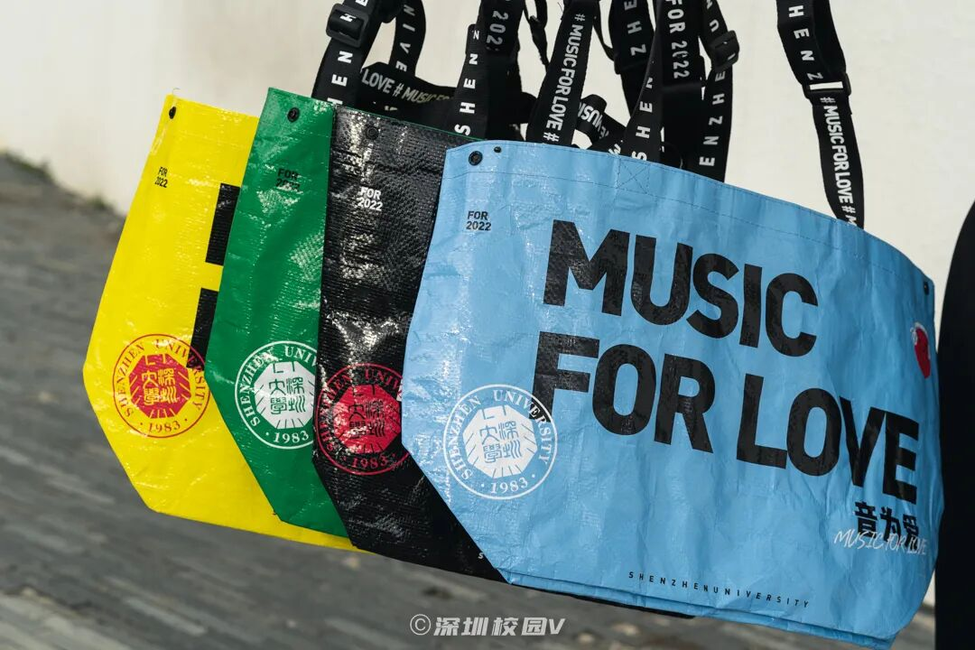
2021届来日方长毕业礼
2021年“雨伞+包”的经典组合回归。从刚入学的一句“你好HEY”，到毕业时的告别“再见BYE”，带上在深大的回忆，来日方长。
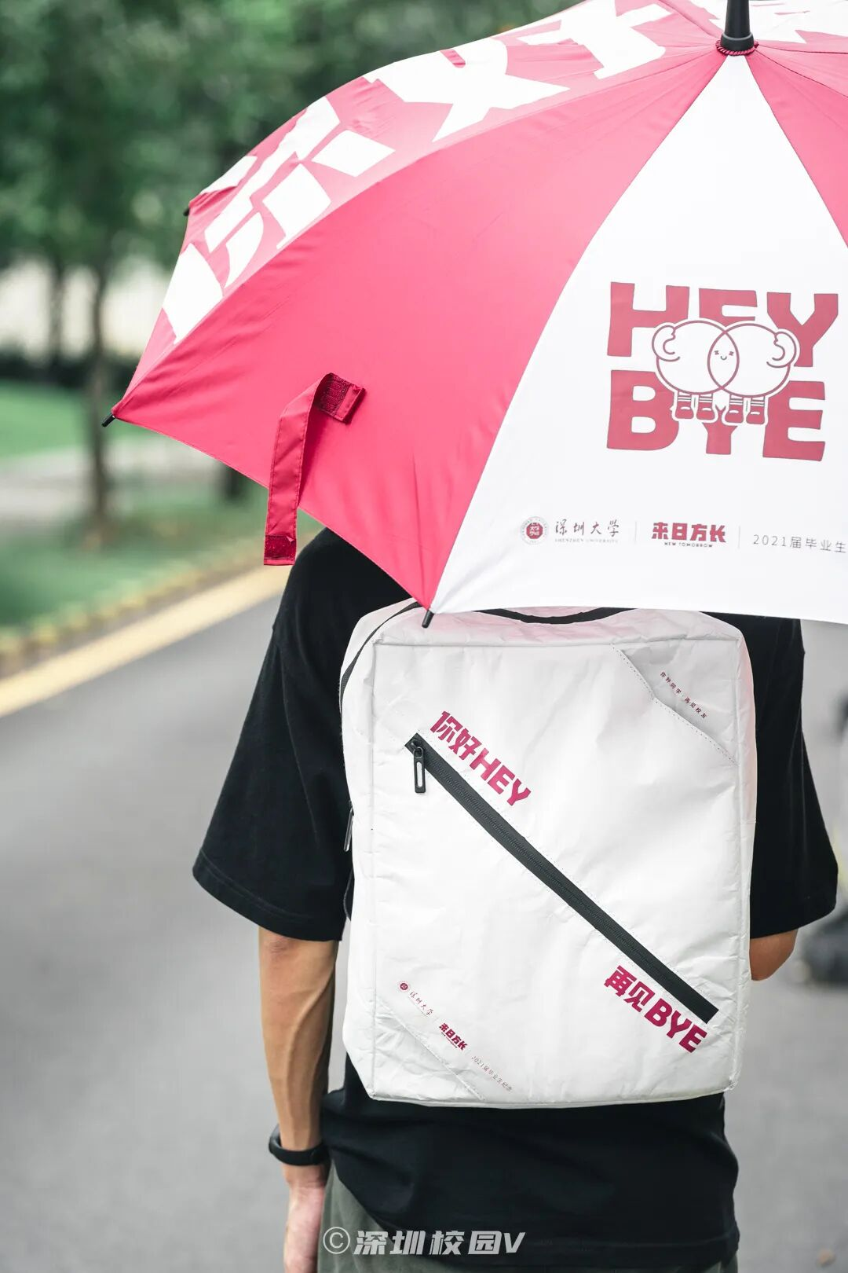
2020届毕业生纪念品
2020年毕业盒子，特别定制“纯银校徽”，以及四枚寓意在深大四年时光的徽章，回望当初，展望未来，不要忘记要成为自己。
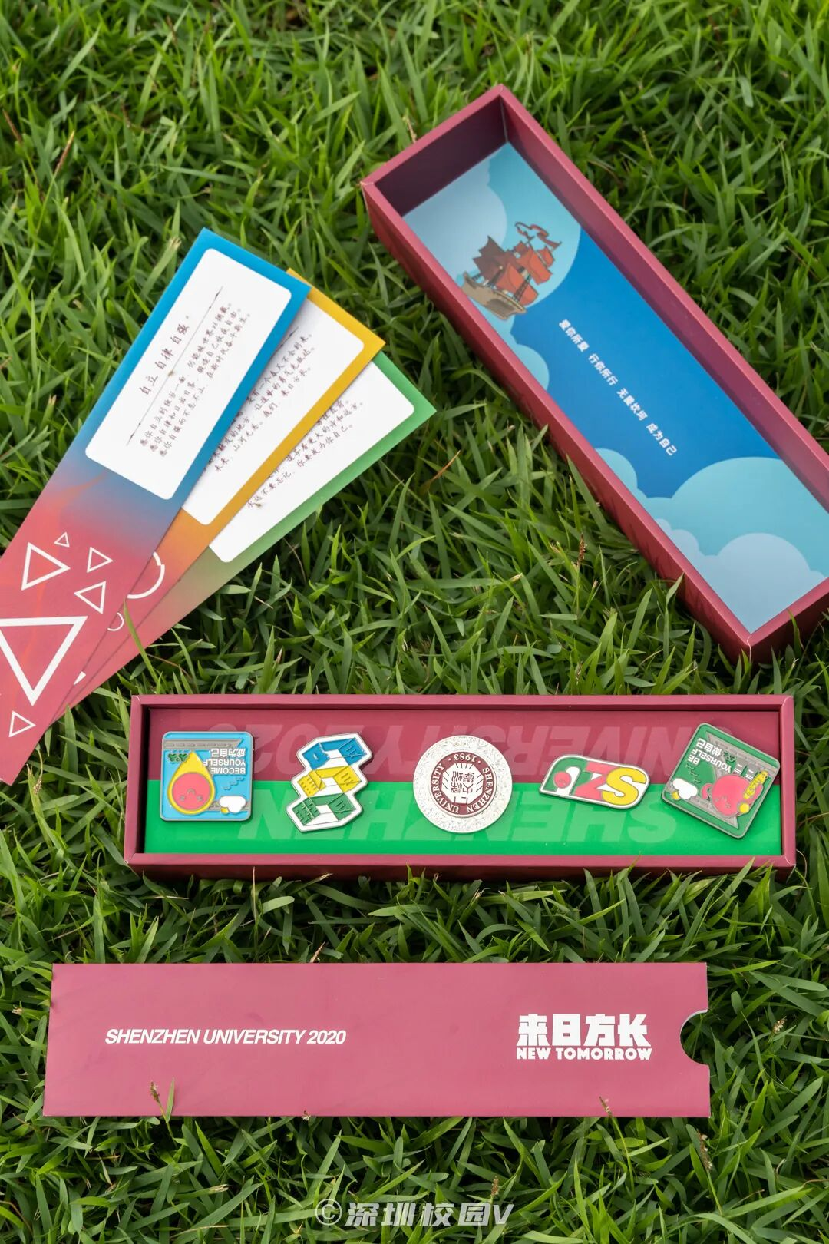
2019届毕业生纪念品
2019年深大首次发放「来日方长」毕业生纪念品。有杜邦纸作面材料的背包，以及一把荔枝红雨伞，与2015年深大刷屏的招生宣传片情节相呼应。
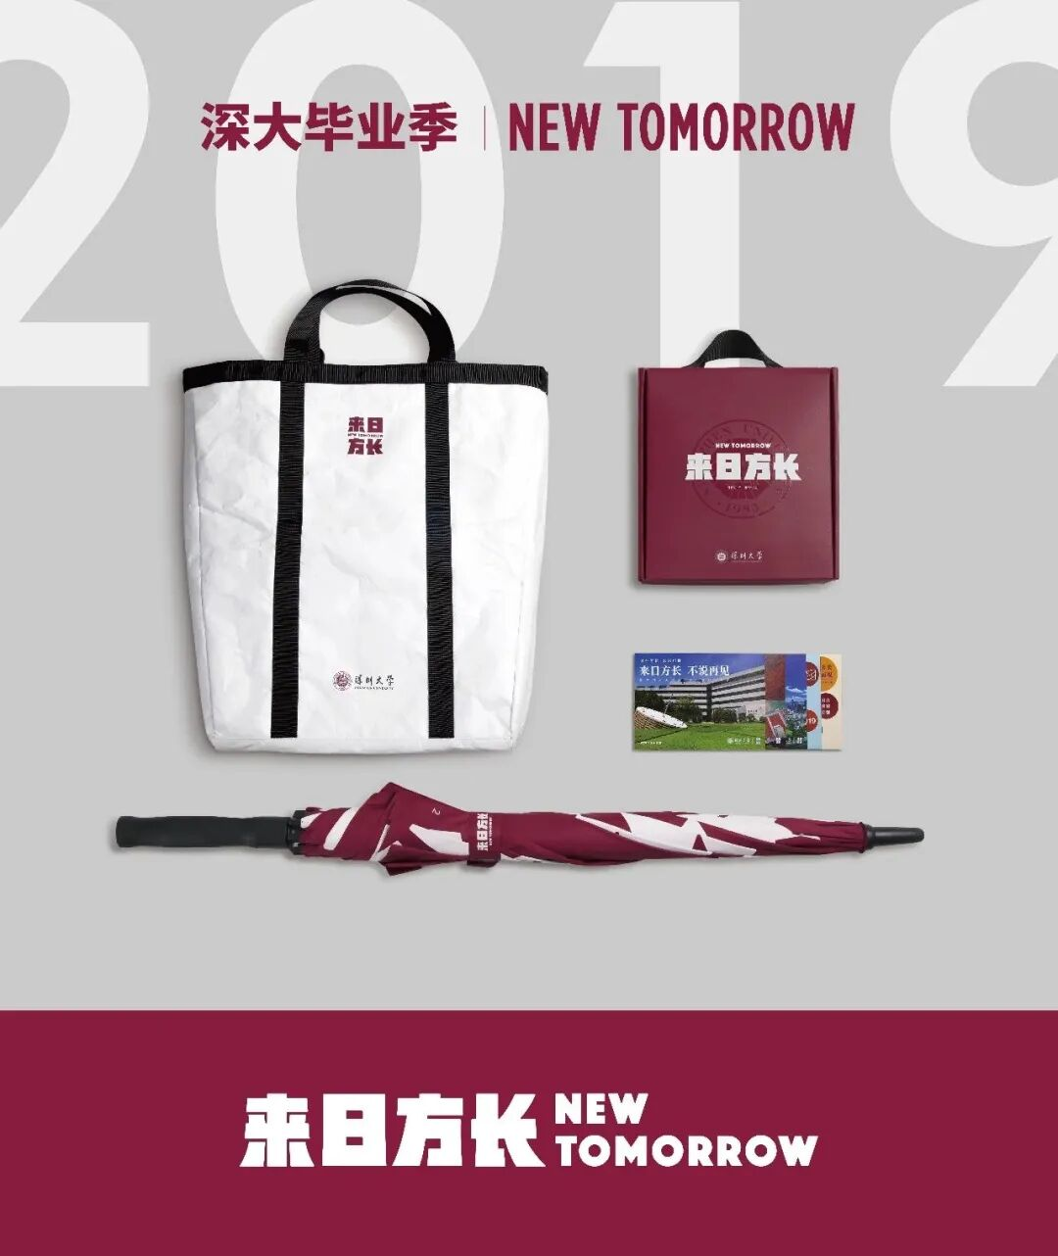
下面脑洞大开的时候到啦
大家来猜猜今年的毕业礼物会是什么
留言区等你们发挥~

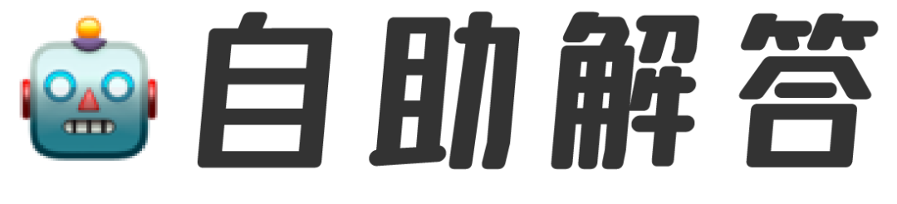
考试君公众号后台提供
关键词自助解答功能
发送 「目录」 可浏览全部内容
如“食堂”、“宿舍”、“校历”、“选课”等
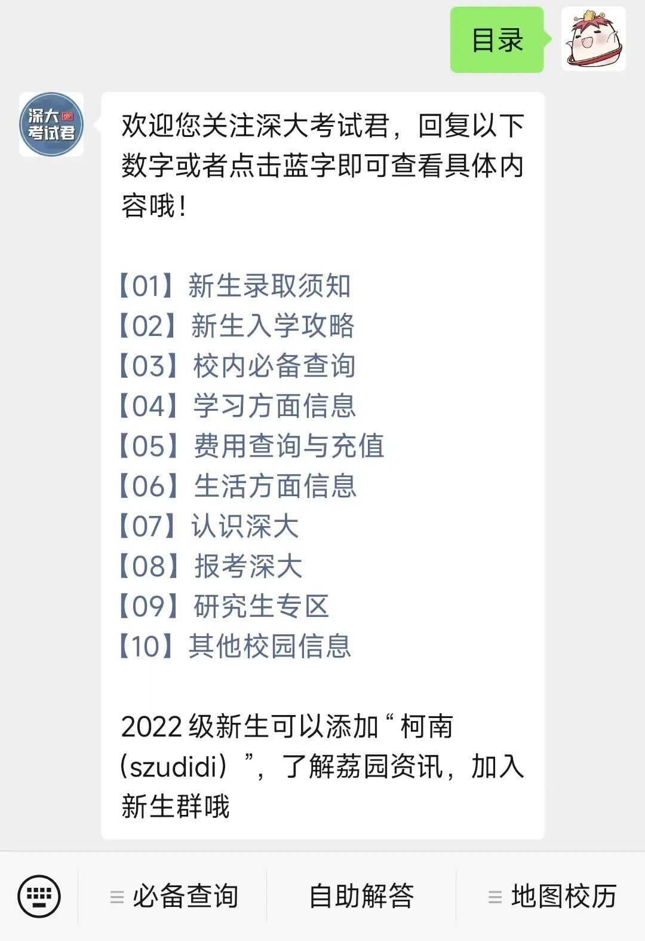
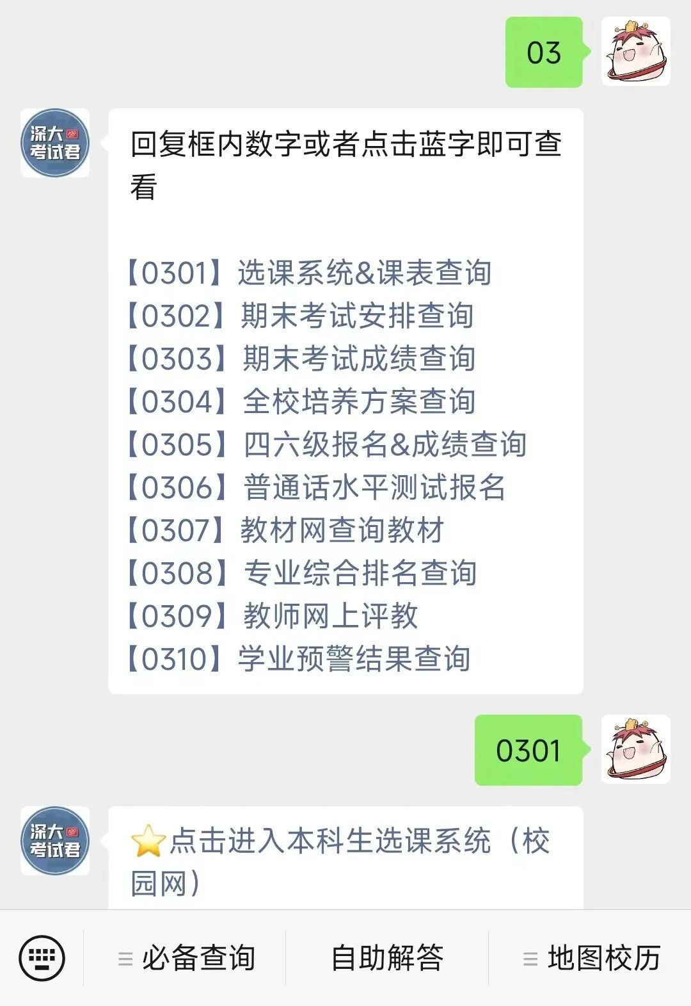
投稿/咨询添加深大小丘比：szulook
商务合作添加：wxchenhz


预览时标签不可点
微信扫一扫
关注该公众号
继续滑动看下一个
轻触阅读原文

深大考试君
向上滑动看下一个
知道了
微信扫一扫
使用小程序
取消
允许
取消
允许
取消
允许
×
分析

作者头像
微信扫一扫可打开此内容，
使用完整服务
：
，
，
，
，
，
，
，
，
，
，
，
，
。
视频
小程序
赞
，轻点两下取消赞
在看
，轻点两下取消在看
分享
留言
收藏
听过

